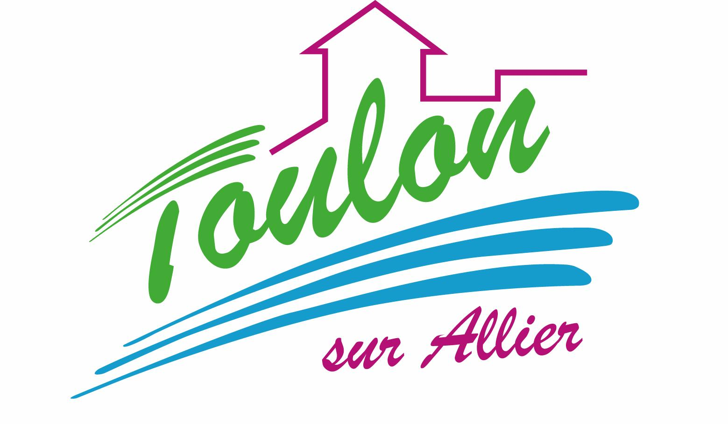


Semaine du 08 au 12 Novembre 2021

Lundi 08 Novembre 2021
Bon appétit
Carottes râpées
Cuisse de poulet rôti
Ecrasé de pommes de terre
Fromage
Ananas
Mardi 09 Novembre 2021
Friand « Hot-dog »

Grillade de porc
Brocolis à la crème
Yaourt bio
Fruits de saison
Mercredi 10 Novembre 2021
Salade de mâche
Riz à la bolognaise

Flamby
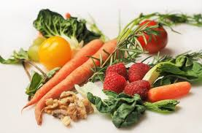
Fruits de saison
Jeudi 11 Novembre 2021

Férié

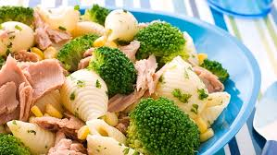
Vendredi 12 Novembre 2021
Soupe à la carotte
Boulette d'agneau
Semoule aux 4 épices

Crème dessert caramel bio

La Mairie se réserve le droit de modifier les menus en cas d’imprévu.
La viande de bœuf servie cette semaine est d’origine française

